В АЦК по закупке «Оказание услуг общественного питания обучающихся на базе муниципальных общеобразовательных учреждений Советского района Волгограда в учебный и каникулярный период 2019-2021гг.»
Данные закупки вносились в АЦК по 12 школам.
Из 12 школ – 10 – закупки с доп. требованиями выгрузились правильно.
А две школы СШ 106 и СШ 15 выгрузились без доп. требований.
При проверке ГКУ (подача на конкурс и подготовка документации были выявлены нарушения.)
12 .07.2019г. в АЦК по СШ 106 и СШ 15 повторно внесены изменениями и перевыбраны доп. требования.
При просмотре в личном кабинете ЕИС (до направления на контроль- стояла галочка и требования были прописаны ).
АЦК 106
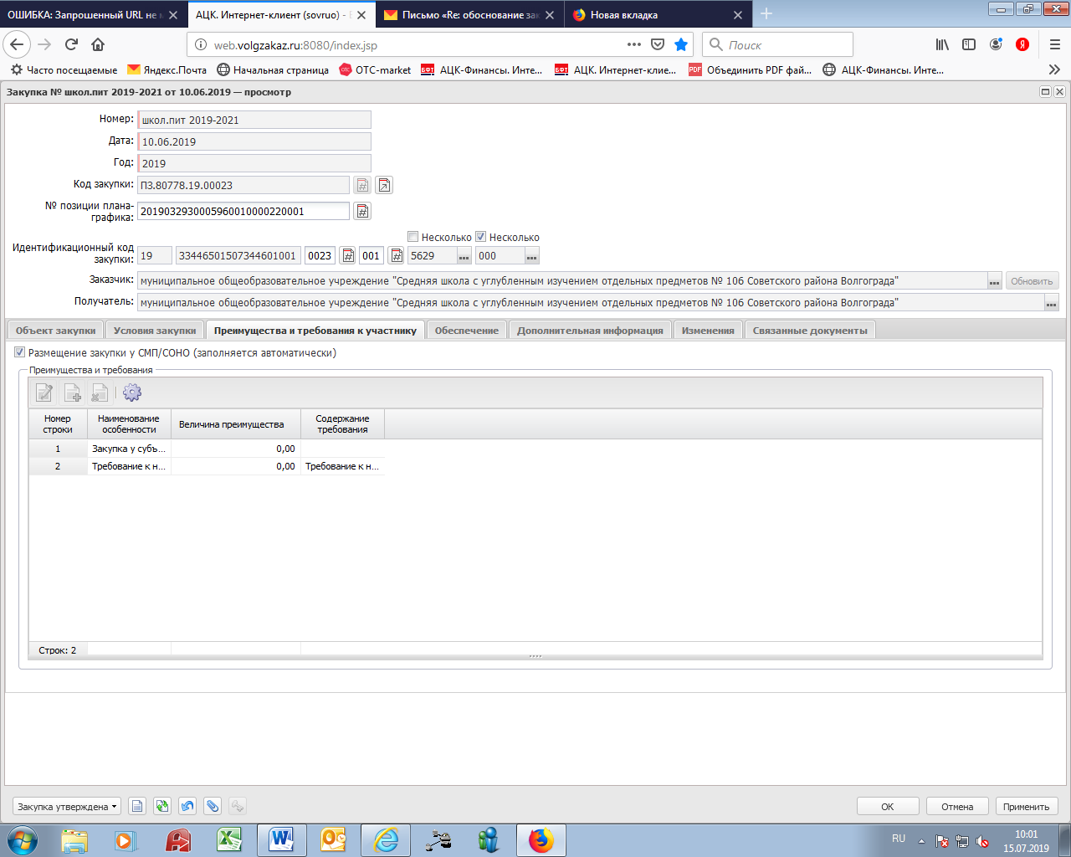
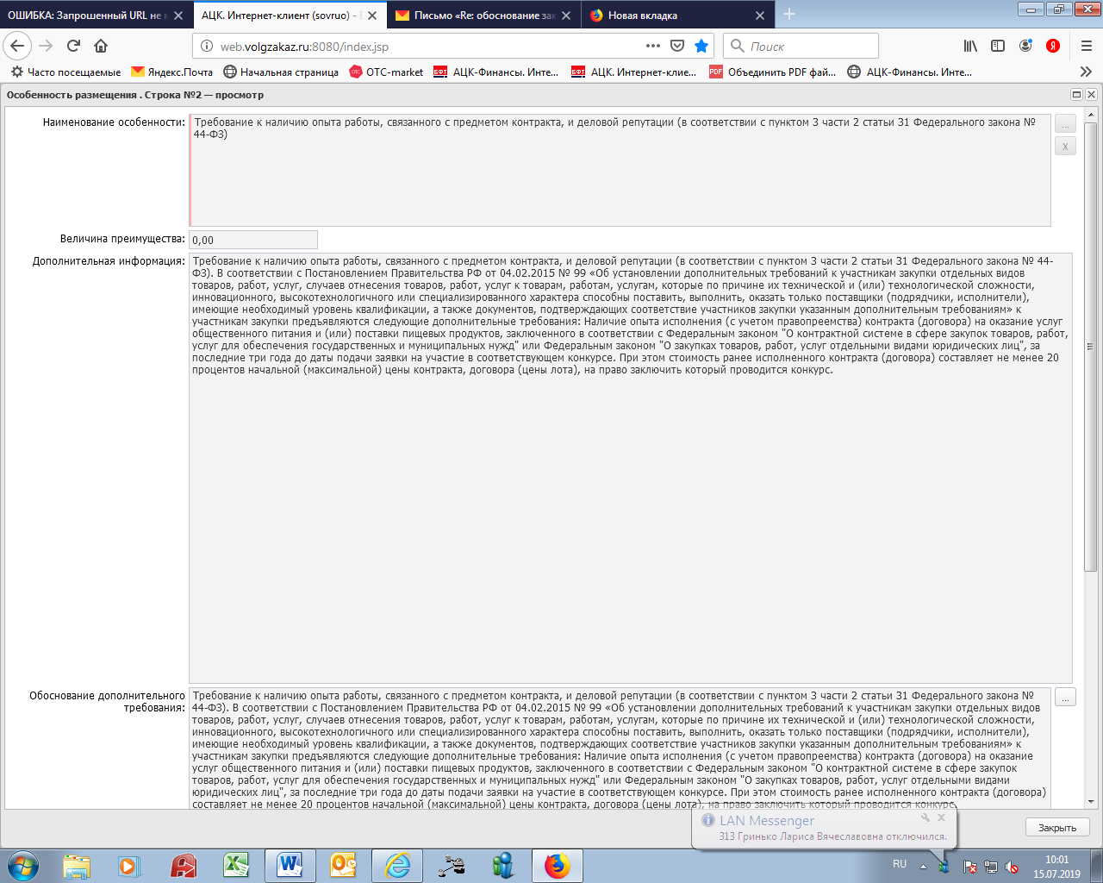
ЕИС по СШ 106

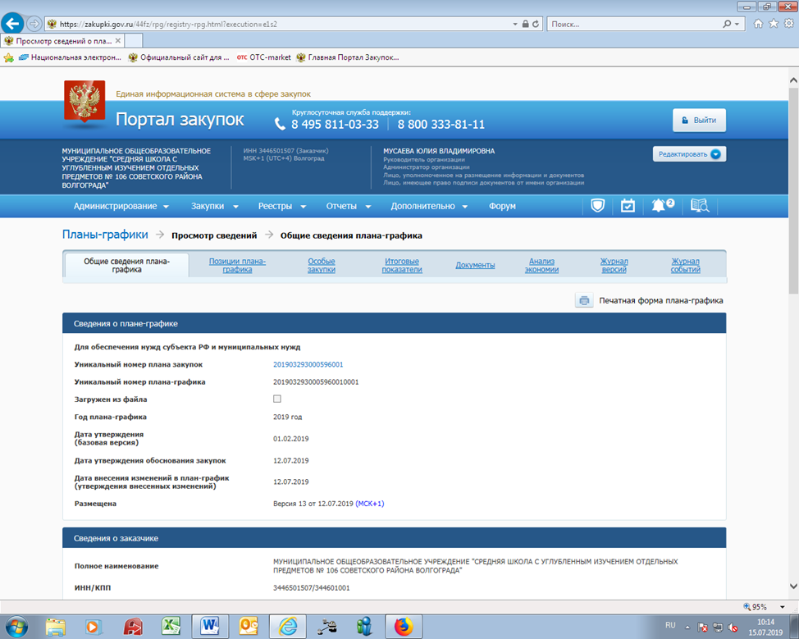
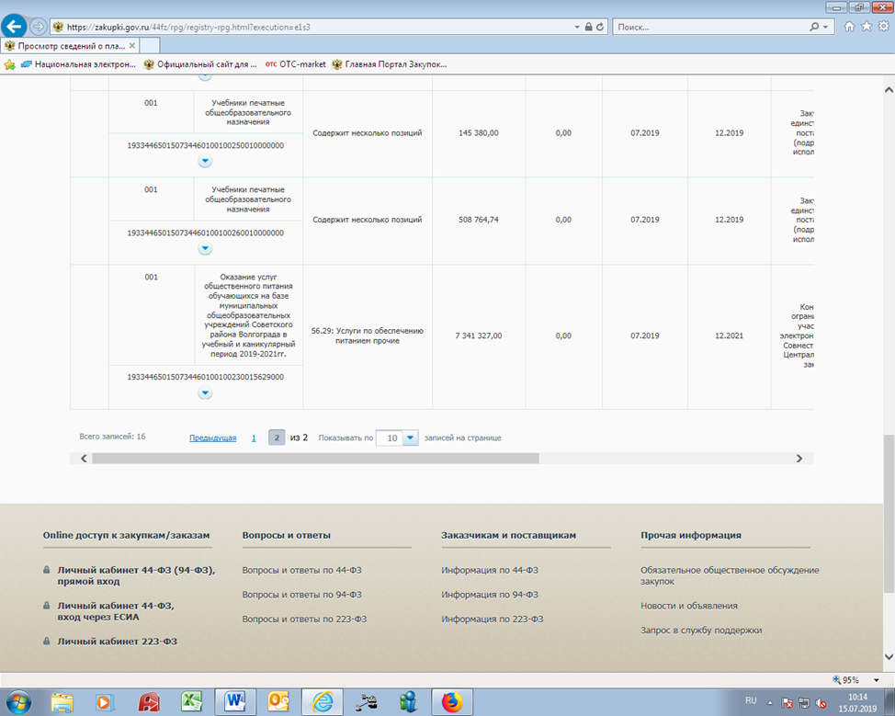
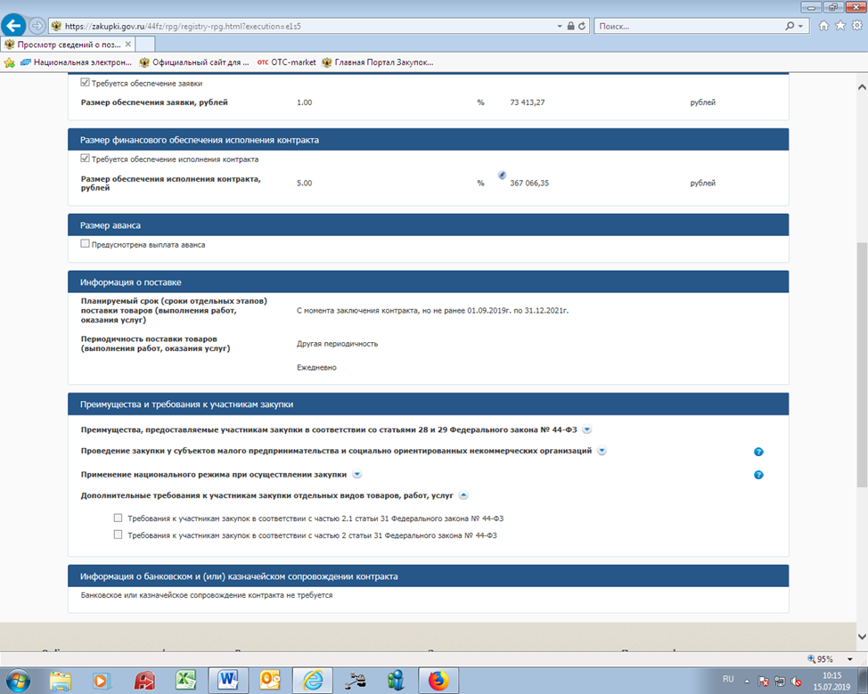

ПО ШКОЛЕ 129 – все доп. требования выгрузились сразу.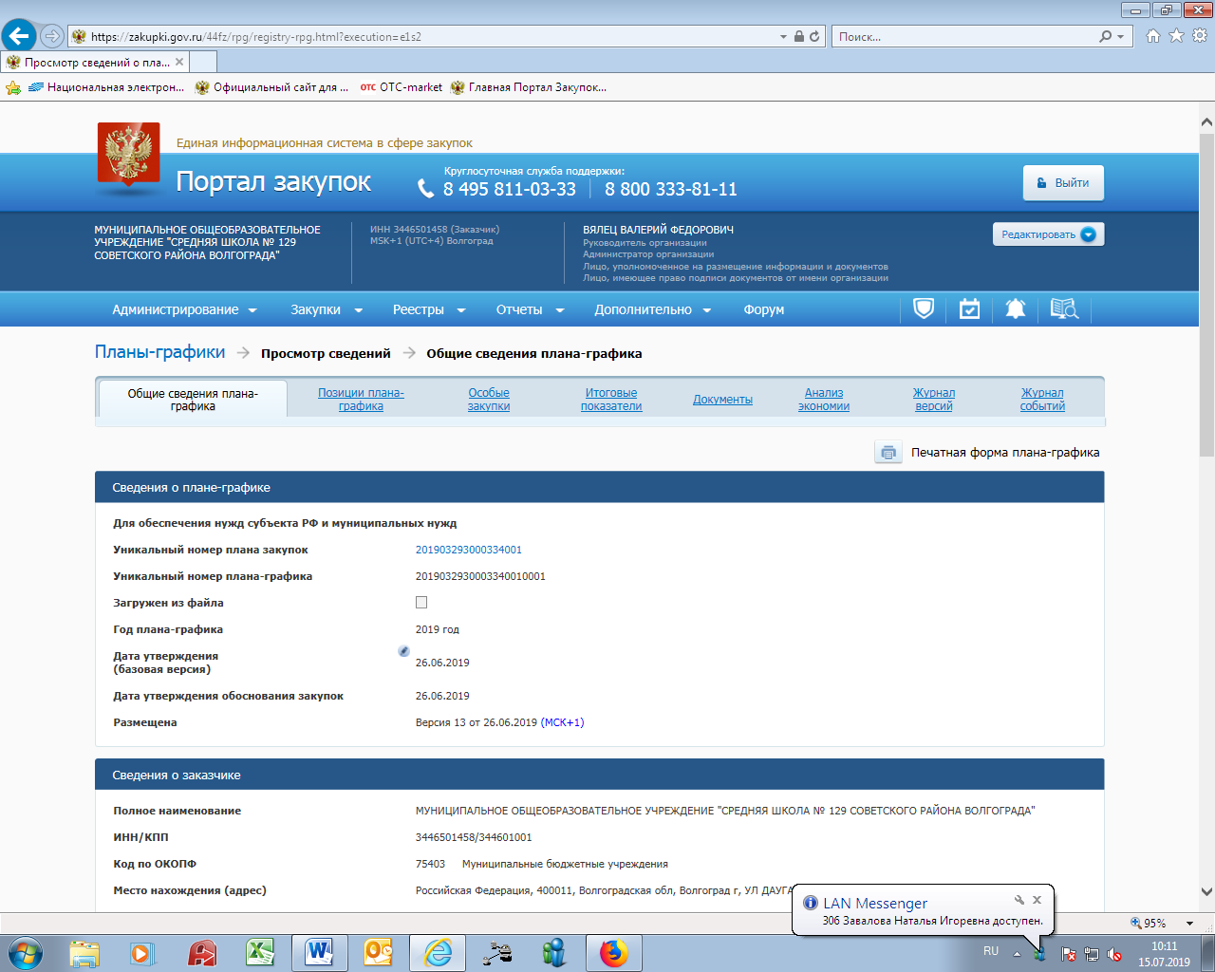
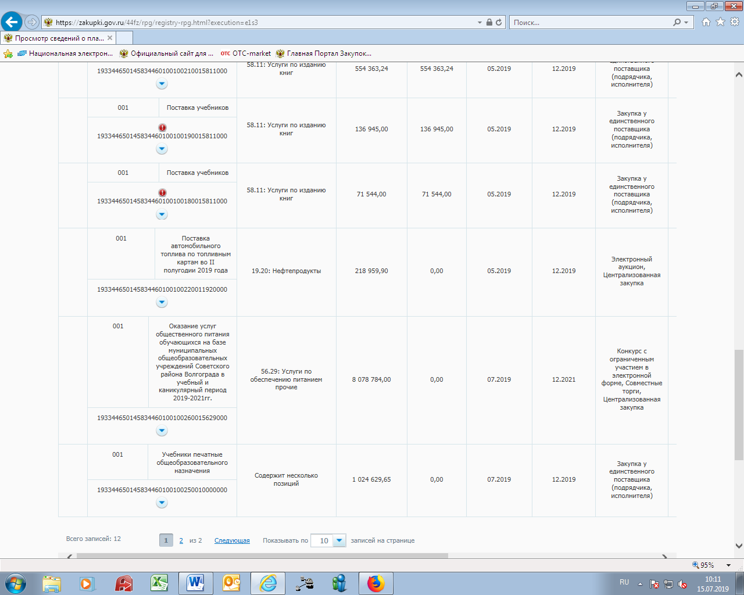
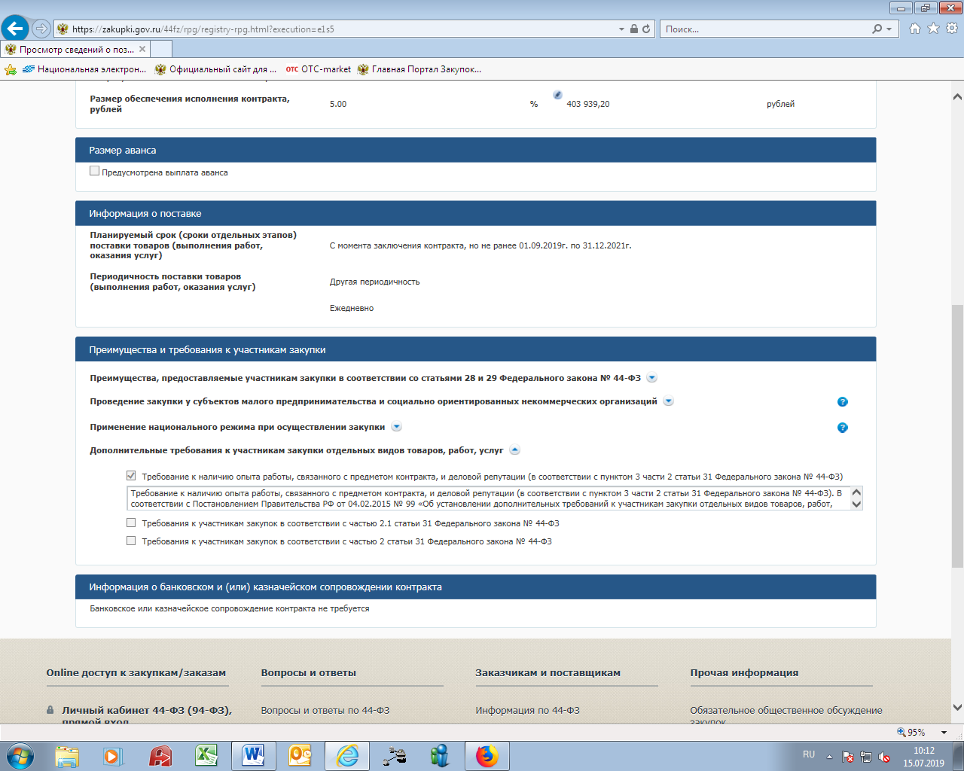
Требование к наличию опыта работы, связанного с предметом контракта, и деловой репутации (в соответствии с пунктом 3 части 2 статьи 31 Федерального закона № 44-ФЗ). В соответствии с Постановлением Правительства РФ от 04.02.2015 № 99 «Об установлении дополнительных требований к участникам закупки отдельных видов товаров, работ, услуг, случаев отнесения товаров, работ, услуг к товарам, работам, услугам, которые по причине их технической и (или) технологической сложности, инновационного, высокотехнологичного или специализированного характера способны поставить, выполнить, оказать только поставщики (подрядчики, исполнители), имеющие необходимый уровень квалификации, а также документов, подтверждающих соответствие участников закупки указанным дополнительным требованиям» к участникам закупки предъявляются следующие дополнительные требования: Наличие опыта исполнения (с учетом правопреемства) контракта (договора) на оказание услуг общественного питания и (или) поставки пищевых продуктов, заключенного в соответствии с Федеральным законом "О контрактной системе в сфере закупок товаров, работ, услуг для обеспечения государственных и муниципальных нужд" или Федеральным законом "О закупках товаров, работ, услуг отдельными видами юридических лиц", за последние три года до даты подачи заявки на участие в соответствующем конкурсе. При этом стоимость ранее исполненного контракта (договора) составляет не менее 20 процентов начальной (максимальной) цены контракта, договора (цены лота), на право заключить который проводится конкурс.

